Уважаемые родители!
Доводим до Вашего сведения ЕДИНОЕ решение общешкольного родительского собрания (протокол № 3 от 19 марта 2015 года):
- С 1 сентября 2015 года в МОУ «Первомайская СОШ» утвержден ЕДИНЫЙ стиль одежды.
- Утвержден цвет одежды – для 1 – 4 классы – ТЕМНО – СИНИЙ /НЕ синий/
для 5 – 11 классов – ЧЕРНЫЙ

- Комплект для ДЕВОЧКИ должен включать: ЖИЛЕТ /полуприлегающего или прилегающего стиля, классический; с застежкой по борту с отложным воротником/; ЮБКА /НЕ короткая/, БРЮКИ/классические/.
- Просим НЕ ПРИОБРЕТАТЬ для ДЕВОЧКИ жилет для МАЛЬЧИКА.
- НЕ ПРИОБРЕТАТЬ ВМЕСТО БРЮК ЛЕГГИНСЫ ИЛИ ЛОСИНЫ/.
- БОЛЕРО вместо ЖИЛЕТА.
- СЛЕДУЕТ ОБРАТИТЬ ВНИМАНИЕ – в ЗИМНИЙ период под ЖИЛЕТ одевается ОДЕЖДА ТЕПЛЕЕ, поэтому в период приобретения ЖИЛЕТА ПРОСИМ УЧИТЫВАТЬ ДАННУЮ ИНФОРМАЦИЮ.

- Комплект для МАЛЬЧИКА должен включать: ЖИЛЕТ /полуприлегающего или прилегающего стиля, классический; с застежкой по борту без воротника/; БРЮКИ /классические/.

- Для создания общего ЕДИНОГО школьного стиля родителям РЕКОМЕНДОВАНО приобретать к началу нового учебного года одежду для обучающегося в магазине «СТАРТ»
Адрес магазина "Старт":
Москва, ул. Вельяминовская, 9 (м. Семеновская)
Телефон: (495) 964-49-39, 964-49-48, 964-85-19
РЕЖИМ РАБОТЫ:
понедельник - пятница: 10.00 – 21.00
cуббота, воскресенье: 10.00 – 19.00
БЕСПЛАТНАЯ ПАРКОВКА для посетителей с детьми расположена рядом с входом в магазин.
/См. также информацию на сайте фабрики ОАО «Старт»/

- Утвержденные общешкольным родительским собранием ОБРАЗЦЫ ОДЕЖДЫ СМОТРИТЕ в ПРИЛОЖЕНИИ №1, 2, 3.

Председатель общешкольного собрания – Белякова А.Н.
Директор школы – Корякина Н.Н.
Приложение № 1

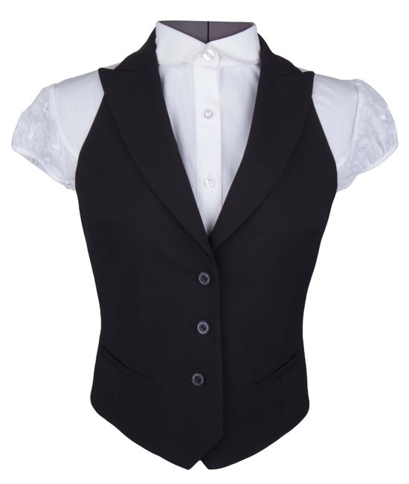

Жилет для девочки /Модель № 18219/
Жилет прилегающего силуэта. Застежка по борту на 3 петли
и пуговицы.
Воротник отложной.
На полочках- прорезные карманы "в рамку".
На спинке хлястик.

Приложение № 2

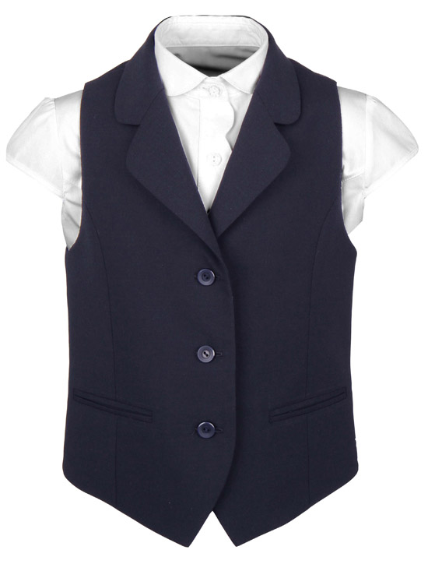
Жилет для девочки /Модель № 18170/

Жилет полуприлегающего силуэта.
Застежка по борту на 3 петли и пуговицы.
Воротник отложной.
На полочках- прорезные карманы "в рамку".
На спинке хлястик.

Приложение № 3

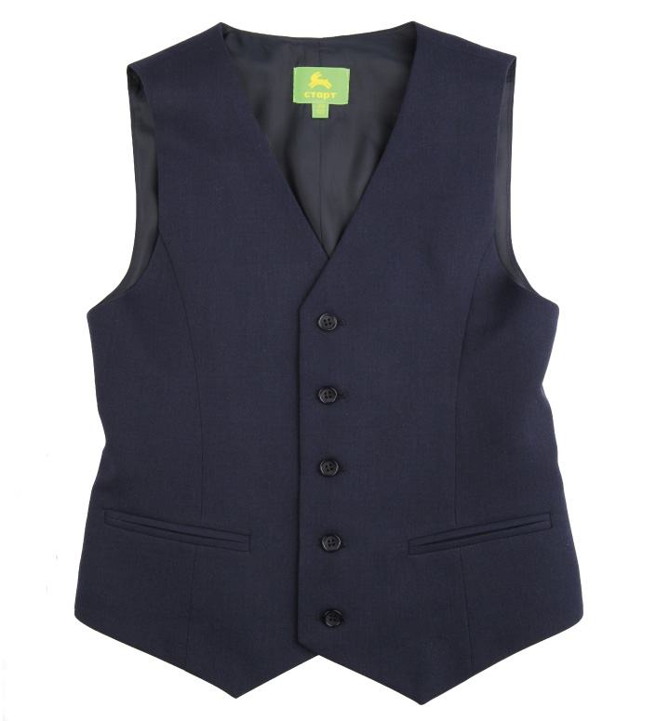

Жилет для мальчика /Модель № 16263/

Жилет на подкладке.
Застежка по борту на 5 петель и 5 пуговиц.
На полочках прорезные карманы "в рамку".
На спинке хлястик.

